Қысқа мерзімді жоспары
Бөлім | Компьютерлік графика
Мұғалімнің аты-жөні: | Кульжанова Салтанат Сейтхановна
Күні: 11.12.2020ж.
Сынып: 5 | Қатысушылар саны |  | Қатыспағандар саны
Сабақтың тақырыбы: | Растрлық суреттерді өңдеу. Практикум.
Оқу бағдарламасына сәйкес оқыту мақсаттары | 5.2.2.2 -растрлық кескіндерді жасау және өңдеу
Сабақтың мақсаты: | Барлық оқушылар:
Сабақтың мақсаты: | Растрлық кесікндерді жасай алады
Сабақтың мақсаты: | Көптеген оқушылар:
Сабақтың мақсаты: | Коррекция, Эффекты командаларды пайдаланып, суреттерді өңдейді.
Сабақтың мақсаты: | Кейбір оқушылар:
Сабақтың мақсаты: | Заманауи фотосуретін ескі фотосуретке айналдыру үшін түзету жұмысын орындайды

Сабақтың барысы:

Сабақтың кезені/ уақыт | Мұғалімнің іс- әрекеті | Оқушының әрекеті | Бағалау | Ресурстар
Сабақтың басы | 1.Оқушылармен амандасу.  2.Сабақтың тақырыбы мен мақсаттарымен таныстыру.  3. Үй тапсырмасын қайталау: «Миға шабуыл» әдісі:  1. Paint графикалық редакторын қалай іске қосамыз?  2. Терезе элементтерін атаңдар.  3. Paint-та неше түспен жұмыс істеуге болады?  3.Жаңа тақырыпқа шолу.  Paint.NET –тің құралдары мен сурет салу және оларға әртүрлі әсерлерді қолдануды практикалық мысалдар бойынша қарастырайық. | 1.Мұғаліммен амандасады.  2.Сабақтың тақырыбын дәптерге жазады.  3.Сабақтың мақсаттарымен танысады. | Әрбір сұраққа жауап берген оқушыға 1 балл
Сабақтың ортасы | Жеке жұмыс. 1-тапсырма.  Оқулық §2.4, 44-бет, «Практикада қолдану» тапсырмасы. А-деңгейі.  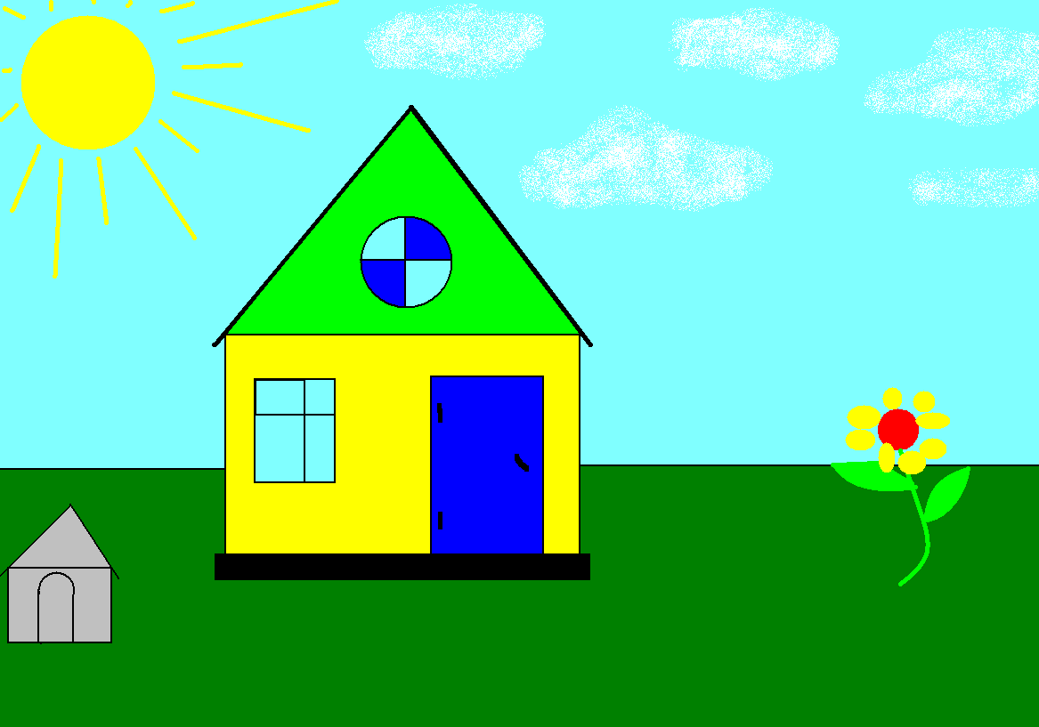  В -деңгейі  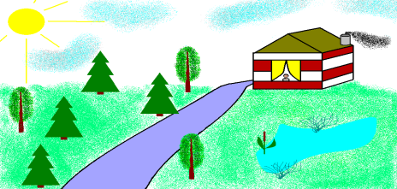  Дескриптор:  - Paint.NET редакторды іске қосады;  -Тіктөртбұрыш, шеңбер, сызық, құйып бояу құралдарын пайдаланып, олардың ішін бояйды;  -Овал батырмасын пайдаланып дөңгелек салады;  -Эффекты құралын пайдаланып суретті өңдейді.  ҚБ: жұлдыз /5балл/ | 1-тапсырманы орындайды  2-тапсырманы орындайды | Сурет сал,анына 5 балл  Жұлдыз  5 балл | оқулық
Сабақтың соңы  Қорытындылау: | 1.Оқушыларға өзін-өзі бағалауды ұйымдастырады.  Тест жұмысы:  - Пиксель дегеніміз не?  А) Экрандағы ең кіші элемент  В) Программа  С) Драйвер  2. Растр дегеніміз не?  А) Байттар жиыны  В) Программа жиыны  С) Нүктелер жиыны  3. Paint-та неше түспен сурет салуға болады?  А) 5  В) 2  С) 3  4. Палитра дегеніміз не?  А) Түстер жиыны  В) Программа жиыны  С) Нүктелер жиыны  Дұрыс жауаптары:  1-А 2-С 3-В 4 –А  2.Кері байланыс: 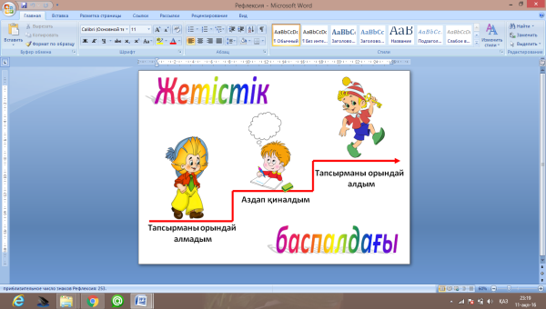 | Өзін-өзі бағалау. | Әрбір сұраққа жауап берген оқушыға 1 балл
Үй тапсырмасы | § 10 тақырыпты мұқият оқу.

